INSTITUTO PROFESIONAL
Área Informática, Ciberseguridad y Telecomunicaciones
EVALUACIÓN N°4 — PROYECTO INTEGRADOR
Informe Final
Implementación de una solución de software en la nube, segura y disponible
Portal de Gestión de Incidentes de Seguridad desplegado en Railway

Campo | Detalle
Asignatura | Gestión de Seguridad de la Información (TI3V62)
Carrera / Sede | Ingeniería Informática — Puente Alto
Docente | [Nombre del docente]
Integrantes | Javier Muñoz — Arquitecto de solución y documentación/pruebas  Kevin Bustos — Desarrollador  Diego Negrete — Especialista en redes/seguridad
Aplicación desplegada | https://portal-app-production-1269.up.railway.app
Repositorio | github.com/javiermunoznavarrete/portal-incidentes-ti3v62 (público para evaluación)
Fecha | 05 de octubre de 2026

Índice
1. Descripción de la solución 3
1.1 Problema que resuelve 3
1.2 Usuarios y roles de negocio 3
1.3 Requerimientos (ingeniería de software — criterio 4.1.1) 3
1.4 Selección de la tecnología cloud (criterio 4.1.2) 3
1.5 Formación de roles del equipo 4
2. Arquitectura 5
2.1 Componentes 5
2.2 Configuración aplicada en Railway 6
2.3 Modelo de responsabilidad compartida 6
3. Matriz de riesgos 8
4. Configuración IAM 10
4.1 Nivel plataforma (Railway y GitHub) 10
4.2 Nivel aplicación: RBAC 10
4.3 Políticas de autenticación y sesión 11
4.4 Autenticación de doble factor con Firebase 11
5. Seguridad de red y hardening 14
5.1 Segmentación 14
5.2 Medidas de endurecimiento aplicadas 14
5.3 Registro de eventos (logging) 14
6. Pruebas de disponibilidad y validación de seguridad 16
6.1 Resumen de resultados 16
6.2 Pruebas de disponibilidad 16
6.3 Detalle de pruebas de seguridad en producción 17
6.4 Evidencia visual 18
7. Conclusiones 22
7.1 Evaluación de la seguridad de la solución (criterio 4.1.6) 22
7.2 Aprendizajes del equipo 22
7.3 Mejoras futuras 22
Anexo A. Estructura del repositorio y reproducción 24

1. Descripción de la solución

1.1 Problema que resuelve
Las organizaciones medianas y pequeñas suelen registrar sus incidentes de seguridad (phishing, malware, accesos sospechosos, fugas de información) en planillas o correos dispersos. Esto genera tres problemas: (a) la información sensible queda expuesta a cualquier persona con acceso a la planilla, (b) no existe trazabilidad de quién creó, modificó o consultó cada registro y (c) el registro deja de estar disponible justo cuando más se necesita, durante un incidente.
El Portal de Gestión de Incidentes de Seguridad es una aplicación web desplegada en la nube que centraliza el registro y seguimiento de incidentes. Aplica control de acceso basado en roles, registra cada acción relevante en una bitácora de auditoría y se mantiene disponible ante la caída de una instancia gracias a la redundancia de réplicas.

1.2 Usuarios y roles de negocio
Rol | Quién lo usa | Qué puede hacer
admin | Jefatura de seguridad / TI | Gestiona usuarios y roles, ve y modifica todos los incidentes, elimina registros, consulta auditoría
analista | Analista SOC / mesa de ayuda | Registra incidentes, ve y actualiza solo los propios
auditor | Auditoría interna / cumplimiento | Lectura de todos los incidentes y de la bitácora de auditoría; no puede crear ni modificar

1.3 Requerimientos (ingeniería de software — criterio 4.1.1)
ID | Requerimiento | Tipo | Cumplimiento
RF-01 | Autenticación de usuarios con correo y contraseña | Funcional | POST /api/login con sesión firmada
RF-02 | Registro y seguimiento de incidentes (severidad, estado) | Funcional | CRUD /api/incidentes
RF-03 | Administración de usuarios y roles | Funcional | /api/usuarios (solo admin)
RF-04 | Consulta de bitácora de auditoría | Funcional | /api/auditoria (admin, auditor)
RNF-01 | Al menos 2 roles con permisos diferenciados | Seguridad | 3 roles con matriz RBAC
RNF-02 | Disponibilidad ante falla de una instancia | Disponibilidad | 2 réplicas + healthcheck + reinicio
RNF-03 | Base de datos no expuesta a Internet | Seguridad | Red privada de Railway
RNF-04 | Registro de accesos y eventos relevantes | Trazabilidad | Logs JSON + tabla auditoría
RNF-05 | Cifrado en tránsito | Seguridad | HTTPS/TLS en el borde + HSTS
RNF-06 | Autenticación de doble factor | Seguridad | Firebase Authentication + TOTP (app autenticadora)

1.4 Selección de la tecnología cloud (criterio 4.1.2)
El enunciado propone AWS, Azure o GCP en capa gratuita; el docente autorizó utilizar Railway, una plataforma como servicio (PaaS). La comparación siguiente justifica la elección y deja explícitas sus limitaciones.
Criterio | Railway (PaaS) | AWS / Azure / GCP (IaaS + PaaS)
Modelo de servicio | PaaS: el proveedor gestiona SO, red física, balanceo y TLS | IaaS: el equipo administra VM, SO, parches, balanceador
Tiempo de puesta en marcha | Minutos (repositorio GitHub → despliegue) | Horas/días (VPC, subredes, ALB, ASG, IAM)
Redundancia | Réplicas por región con 1 parámetro | Auto Scaling Group + balanceador multi-AZ
Segmentación de red | Red privada por proyecto (*.railway.internal) | VPC, subredes, security groups, NACL (más granular)
IAM | Roles de workspace y de proyecto (Owner/Editor/Viewer), tokens por entorno | Políticas JSON muy granulares por recurso y acción
Costo | Plan Hobby / créditos de prueba | Free tier 12 meses, riesgo de cargos (NAT, ALB)
Superficie de administración | Menor (menos componentes que configurar mal) | Mayor (más riesgo de mala configuración)
Decisión: Railway reduce la superficie de configuración y el tiempo de implementación, lo que permite concentrar el esfuerzo del equipo en los controles de la capa que le corresponde (aplicación, identidades, datos), según el modelo de responsabilidad compartida. La menor granularidad de IAM se compensa con un RBAC robusto en la aplicación y con roles de proyecto de mínimo privilegio.

1.5 Formación de roles del equipo
Rol del proyecto | Integrante | Responsabilidades principales
Arquitecto/a de solución | Javier Muñoz | Diseño de capas, selección de Railway y Firebase, integración app–BD–red, modelo de responsabilidad compartida
Desarrollador/a | Kevin Bustos | Aplicación Node.js, RBAC, sesiones, integración del 2FA, validación de entradas, Dockerfile
Especialista en redes/seguridad | Diego Negrete | IAM de plataforma, red privada, hardening, secretos, matriz de riesgos
Documentación y pruebas | Javier Muñoz | Batería de pruebas automatizadas, evidencias, informe final

2. Arquitectura
La solución se organiza en tres capas de seguridad dentro de un proyecto de Railway, más un plano de gestión. Solo la capa de borde es alcanzable desde Internet; la capa de datos únicamente es accesible desde la aplicación a través de la red privada del proyecto. La identidad de los usuarios se verifica con Firebase Authentication (Identity Platform), que exige contraseña y un código TOTP de una app autenticadora antes de emitir el ID token que el portal acepta.
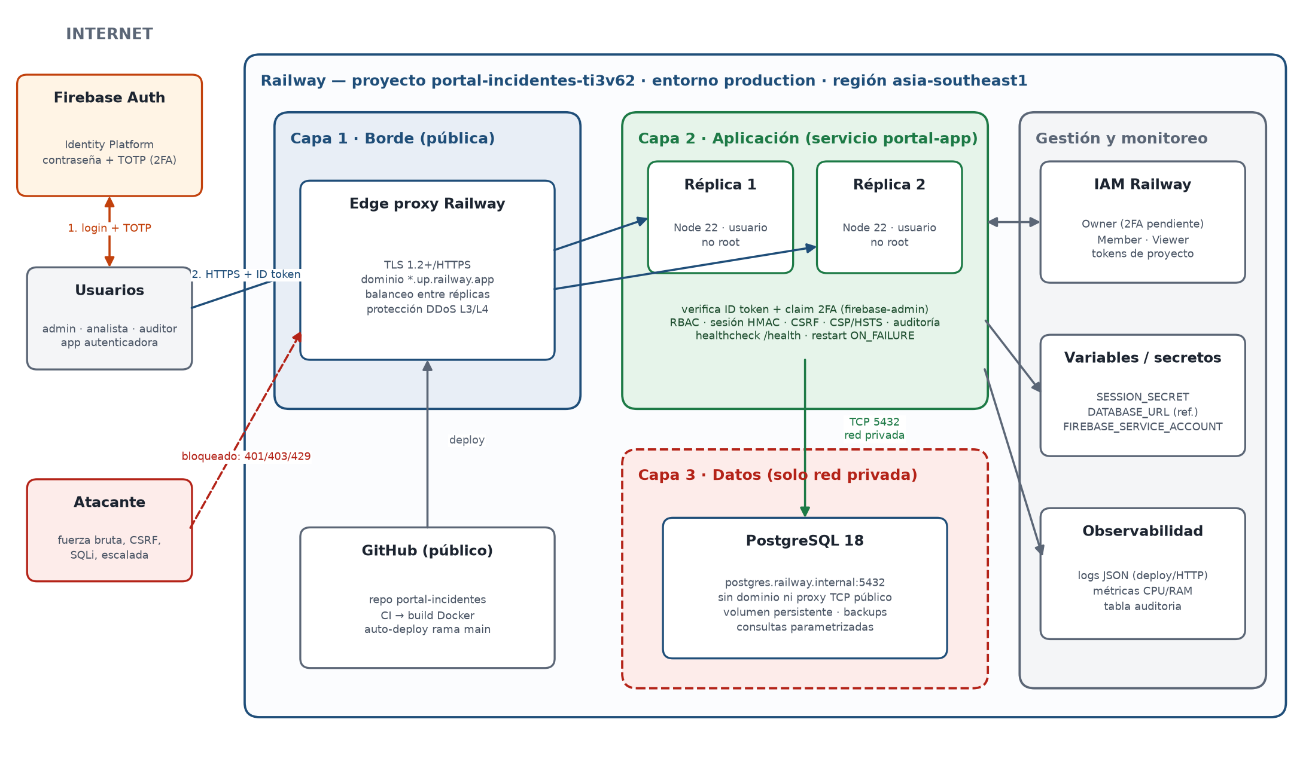
Figura 1. Arquitectura de la solución y capas de seguridad.

2.1 Componentes
Capa | Componente | Descripción y controles
1. Borde (pública) | Edge proxy de Railway | Termina TLS para portal-app-production-1269.up.railway.app, balancea entre réplicas y absorbe tráfico volumétrico. Único punto de entrada.
2. Aplicación | Servicio portal-app (2 réplicas) | Node.js 22 sin framework (dependencias: pg y firebase-admin). Imagen Docker alpine ejecutada como usuario no root. Verificación del 2FA, RBAC, sesiones HMAC, CSRF, CSP/HSTS, logging.
3. Datos (privada) | PostgreSQL 18 (postgres-ssl) | Volumen persistente de 50 GB. Accesible solo en postgres.railway.internal:5432. Sin dominio público ni proxy TCP.
Gestión | IAM, variables, observabilidad | Roles de proyecto Railway, variables cifradas (secretos), logs de despliegue y HTTP, métricas, tabla de auditoría.
Identidad | Firebase Authentication (Identity Platform) | Proyecto portal-incidentes-ti3v62. Correo/contraseña + MFA TOTP, política de contraseñas, protección contra enumeración de correos y dominios autorizados.
Origen | GitHub (repositorio público para evaluación) | Cada push construye la imagen desde el Dockerfile y despliega automáticamente.

2.2 Configuración aplicada en Railway
Parámetro | Valor | Propósito
Proyecto / entorno | portal-incidentes-ti3v62 / production | Aislamiento del proyecto
Región | asia-southeast1 (app y BD en la misma región) | Latencia mínima app ↔ BD
Réplicas portal-app | 2 | Redundancia y balanceo
Healthcheck | /health (timeout 60 s), verifica conexión a BD | Solo réplicas sanas reciben tráfico
Política de reinicio | ON_FAILURE, máx. 10 reintentos | Auto-recuperación
Overlap / draining | 20 s / 10 s | Despliegues sin corte de servicio
Root directory / builder | /app — Dockerfile | Build reproducible
DATABASE_URL | ${{Postgres.DATABASE_URL}} (referencia) | Credencial nunca escrita en código
FIREBASE_* | ID de proyecto, configuración web y cuenta de servicio (base64) | Verificar ID tokens y administrar usuarios en Firebase
Postgres: networking | privateNetworkEndpoint=postgres; tcpProxies=[]; dominios=[] | Segmentación: BD no expuesta

2.3 Modelo de responsabilidad compartida
En un modelo PaaS la frontera de responsabilidad se desplaza hacia el proveedor en las capas inferiores, pero la seguridad de la aplicación, las identidades y los datos sigue siendo responsabilidad del cliente (CSA Security Guidance, dominio 1; ISO 27001 A.5.23).
Capa | Railway | Equipo del proyecto
Centro de datos, hardware, red física | ●
Hipervisor, SO del host, orquestación | ●
Borde: TLS, balanceo, mitigación DDoS L3/L4 | ●
Red privada del proyecto | ● (provee) | ● (decide qué exponer)
Imagen del contenedor y dependencias |  | ●
Código, RBAC, sesiones, validación |  | ●
Identidades y accesos a la plataforma | ● (provee 2FA y roles) | ● (asigna y revisa)
Autenticación de usuarios finales (2FA) | — (Firebase/Google la provee) | ● (configura TOTP y exige el factor)
Secretos | ● (cifra y almacena) | ● (genera, rota, restringe)
Datos y respaldos | ● (provee volúmenes y backups) | ● (programa, prueba restauración)
Logging y monitoreo | ● (recolecta) | ● (define eventos y revisa)

3. Matriz de riesgos
La evaluación sigue el proceso de ISO/IEC 27005 y NIST SP 800-30: se identifican activos y amenazas, se estima probabilidad (P) e impacto (I) en escala 1–5, y se calcula el riesgo inherente (P×I). Luego se aplican controles referenciados a ISO/IEC 27001:2022 (Anexo A), NIST CSF 2.0 / SP 800-53 Rev.5 y los dominios de la CSA Cloud Controls Matrix v4, y se recalcula el riesgo residual.
Nivel | Rango P×I | Tratamiento
Crítico | 20 – 25 | Mitigar antes de salir a producción
Alto | 10 – 19 | Mitigar con controles prioritarios
Medio | 5 – 9 | Mitigar o aceptar con monitoreo
Bajo | 1 – 4 | Aceptar

ID | Activo / amenaza | Riesgo inherente | Controles aplicados | ISO 27001:2022 | NIST CSF / 800-53 | CSA CCM | Riesgo residual
R01 | Cuentas de usuario  Fuerza bruta o credenciales débiles permiten acceso no autorizado | P4×I5  20 Crítico | Autenticación de doble factor obligatoria (Firebase + TOTP); política de contraseñas ≥10 Aa1 aplicada por Firebase; protección anti fuerza bruta de Firebase; rate limit por IP; mensajes genéricos | A.5.17, A.8.5 | PR.AA-01/03  IA-2(1), IA-2(2), IA-5, AC-7 | IAM | P1×I5  5 Medio
R02 | Datos de incidentes  Escalada de privilegios o acceso a registros ajenos (IDOR) | P3×I5  15 Alto | RBAC validado en servidor para cada endpoint; verificación de propiedad del registro; revalidación de rol y estado en BD por petición | A.5.15, A.8.2, A.8.3 | PR.AA-05  AC-3, AC-6 | IAM | P1×I5  5 Medio
R03 | Sesiones  Robo o falsificación de cookie de sesión | P3×I4  12 Alto | ID token de Firebase verificado (firma, emisor, audiencia, revocación); sesión HMAC-SHA256 en cookie HttpOnly + Secure + SameSite=Strict; 30 min; HSTS | A.8.5, A.8.24 | PR.AA-03, PR.DS-02  AC-12, SC-8, SC-23 | CEK, IAM | P1×I4  4 Bajo
R04 | Aplicación web  Inyección SQL o XSS | P3×I5  15 Alto | Consultas 100% parametrizadas; render con textContent; Content-Security-Policy sin inline; validación y largo máximo de entradas | A.8.26, A.8.28 | PR.PS-06  SI-10 | AIS | P1×I5  5 Medio
R05 | Aplicación web  Falsificación de peticiones (CSRF) | P3×I3  9 Medio | Cookie SameSite=Strict + cabecera obligatoria X-Requested-With en peticiones que modifican estado | A.8.28 | PR.PS-06  SC-23 | AIS | P1×I3  3 Bajo
R06 | Base de datos  Exposición de PostgreSQL a Internet | P3×I5  15 Alto | BD solo en red privada (postgres.railway.internal); sin dominio ni proxy TCP público; credenciales por referencia de variable | A.8.20, A.8.22 | PR.IR-01  SC-7 | IVS | P1×I5  5 Medio
R07 | Secretos  Filtración de secretos (repositorio, logs) | P3×I5  15 Alto | Secretos y clave de cuenta de servicio Firebase solo en variables de Railway (fuera del repositorio); .gitignore; repositorio sin secretos (historial completo verificado antes de publicarlo); contraseñas fuera de logs | A.5.17, A.8.12, A.8.24 | PR.DS-01  IA-5(7), SC-28 | CEK, DSP | P1×I5  5 Medio
R08 | Servicio web  Caída de instancia o indisponibilidad durante despliegues | P3×I4  12 Alto | 2 réplicas balanceadas; healthcheck /health; reinicio ON_FAILURE (10); despliegue con overlap 20 s y draining 10 s | A.8.14, A.5.30 | PR.IR-03/04  CP-10, SC-5 | BCR | P1×I4  4 Bajo
R09 | Datos  Pérdida o corrupción de datos | P2×I5  10 Alto | Volumen persistente; eliminación solo por admin y auditada; respaldos programados del volumen (acción pendiente: activar) | A.8.13 | PR.DS-11  CP-9 | BCR | P2×I3  6 Medio
R10 | Trazabilidad  Incidentes no detectados por falta de registros | P3×I3  9 Medio | Log JSON por petición; tabla de auditoría (sin endpoint de borrado); eventos de login, denegaciones y cambios; logs de Railway | A.8.15, A.8.16 | DE.CM-01/03  AU-2, AU-3, AU-9 | LOG | P2×I3  6 Medio
R11 | Plataforma cloud  Compromiso de cuenta Railway/GitHub del equipo | P2×I5  10 Alto | Roles de proyecto mínimos (Viewer/Editor); Owner reservado; solo el titular puede escribir en el repositorio (público para evaluación). Pendiente: activar 2FA en cuentas Railway/GitHub/Google del equipo | A.5.16, A.5.18, A.5.23 | PR.AA-01/05  AC-2, IA-2(1) | IAM | P2×I5  10 Alto
R12 | Cadena de suministro  Dependencias o imagen base vulnerables | P3×I4  12 Alto | 2 dependencias directas (pg, firebase-admin) con lockfile; override uuid≥11.1.1; npm audit = 0 vulnerabilidades; imagen alpine sin root | A.8.8, A.8.9 | ID.RA-01, GV.SC  RA-5, SR-3 | TVM | P2×I3  6 Medio
R13 | Servicio web  Denegación de servicio (DoS) | P3×I4  12 Alto | Proxy de borde de Railway; límite de cuerpo 10 KB; timeouts de petición; rate limit en login; réplicas | A.8.6, A.8.20 | PR.IR-04  SC-5 | IVS | P2×I4  8 Medio
Tabla 3. Matriz de riesgos con controles y riesgo residual.
Resultado: el riesgo inherente promedio baja de 12.8 a 5.5 después de aplicar los controles. El principal riesgo de acceso no autorizado a la aplicación (R01) se mitiga con autenticación de doble factor. Queda un riesgo residual alto, R11 (compromiso de cuentas de la plataforma), que baja a medio cuando el equipo active 2FA en sus cuentas de Railway, GitHub y Google. Los riesgos residuales medios (R09, R10, R12, R13) se tratan como mejoras en la sección 7.

4. Configuración IAM
La gestión de identidades y accesos se implementa en dos niveles: (1) plataforma, que controla quién puede administrar la infraestructura en Railway y GitHub, y (2) aplicación, que controla qué puede hacer cada usuario final en el portal. En ambos niveles se aplica el principio de mínimo privilegio (ISO 27001 A.5.15, A.8.2; NIST AC-6).

4.1 Nivel plataforma (Railway y GitHub)
Railway no tiene “cuenta raíz” como AWS. Su equivalente es el rol Owner del proyecto, que se reserva para la administración y la facturación y no se usa en la operación diaria. Los roles de proyecto disponibles son Owner (administración completa), Editor (despliega y configura, sin acciones destructivas) y Viewer (solo lectura, sin acceso a variables).
Integrante / identidad | Rol en Railway | Acceso GitHub | Justificación
Javier Muñoz (arquitecto, titular de la cuenta) | Owner (activar 2FA) | Admin del repositorio | Administración y facturación; uso excepcional
Kevin Bustos (desarrollador) | Editor | Write | Despliega cambios; no puede borrar servicios
Diego Negrete (redes/seguridad) | Editor | Write | Configura red, variables y réplicas
Docente (revisión) | Viewer | Read (opcional) | Evaluación sin capacidad de cambio
Integración GitHub → Railway | App autorizada solo al repositorio | — | Despliegue automático sin credenciales personales
Procedimiento: en Railway → Project Settings → Members, invitar a cada integrante con su rol; en Account → Security, activar 2FA. Para automatizaciones se usan tokens de proyecto (alcance de un entorno) en lugar de tokens de cuenta. Las cuentas se revisan al cierre del proyecto y se retiran los accesos (ISO 27001 A.5.18).

4.2 Nivel aplicación: RBAC
Los permisos están definidos en una matriz única (src/rbac.js). Cada endpoint verifica el permiso en el servidor: ocultar botones en la interfaz es solo una ayuda visual y no constituye un control. En cada petición se revalida en la base de datos que la cuenta siga activa y conserve el mismo rol, de modo que desactivar a un usuario revoca su sesión de inmediato.
Permiso | admin | analista | auditor
incidentes:leer_todos | ✔ | ✘ | ✔
incidentes:leer_propios | (incluido) | ✔ | (incluido)
incidentes:crear | ✔ | ✔ | ✘
incidentes:actualizar (todos) | ✔ | ✘ | ✘
incidentes:actualizar_propios | (incluido) | ✔ | ✘
incidentes:eliminar | ✔ | ✘ | ✘
usuarios:leer | ✔ | ✘ | ✘
usuarios:gestionar | ✔ | ✘ | ✘
auditoria:leer | ✔ | ✘ | ✔
Tabla 4. Matriz RBAC de la aplicación.

4.3 Políticas de autenticación y sesión
Política | Configuración | Referencia
Autenticación multifactor | Obligatoria para todos los roles: contraseña + código TOTP (Firebase Identity Platform). El servidor rechaza tokens sin el claim sign_in_second_factor = "totp" | A.8.5 / IA-2(1), IA-2(2)
Almacenamiento de contraseñas | En Firebase (hash scrypt administrado por Google); el portal no guarda contraseñas | A.8.24 / IA-5(1)
Complejidad | Mínimo 10 caracteres, mayúsculas, minúsculas y números; máximo 128 (política de Firebase en modo ENFORCE) | A.5.17 / IA-5
Bloqueo por fuerza bruta | Firebase bloquea temporalmente tras intentos repetidos (auth/too-many-requests); enumeración de correos deshabilitada | AC-7
Limitación de tasa | 10 intentos de login por minuto por IP (HTTP 429) | AC-7, SC-5
Sesión | Token HMAC-SHA256, expira en 30 min; cookie HttpOnly, Secure, SameSite=Strict | AC-12, SC-23
Segregación de funciones | Un admin no puede modificar su propia cuenta ni rol | A.5.3 / AC-5
Revocación | Desactivar un usuario lo deshabilita en Firebase y revoca sus tokens; "Restablecer 2FA" elimina el autenticador enrolado | AC-2(3)
Cuentas iniciales | Contraseñas aleatorias y secretos TOTP generados fuera del código, entregados por canal separado | A.5.17

4.4 Autenticación de doble factor con Firebase
El segundo factor se implementó con Firebase Authentication con Identity Platform usando TOTP (contraseña de un solo uso basada en tiempo, RFC 6238). Se eligió TOTP en lugar de SMS porque no tiene costo, no depende de la red telefónica (no es vulnerable a SIM swapping) y funciona con cualquier app autenticadora (Google Authenticator, Microsoft Authenticator, Authy).
Paso | Dónde ocurre | Control
1. Usuario ingresa correo y contraseña | Navegador → Firebase (SDK web oficial) | Política de contraseñas y anti fuerza bruta de Firebase
2. Firebase responde "se requiere segundo factor" | Firebase | Sin el código no se entrega ningún token
3. Usuario ingresa el código de 6 dígitos de su app | Navegador → Firebase | Código válido 30 s; un código incorrecto se rechaza (INVALID_CODE)
4. Firebase emite un ID token firmado | Firebase → navegador → portal | Token con claim sign_in_second_factor = "totp"
5. El servidor verifica el token y abre la sesión | portal-app (firebase-admin) | Firma, emisor, audiencia, expiración, revocación, correo verificado y segundo factor
6. Se aplica el rol del portal (RBAC) | portal-app + PostgreSQL | Mínimo privilegio; evento login_exitoso con factor=password+totp
Primer ingreso: si una cuenta aún no tiene segundo factor, el servidor responde mfa_requerido y la interfaz guía el enrolamiento: muestra un código QR y la clave, el usuario escanea con su app y confirma con un código. Luego debe iniciar sesión nuevamente usando el código. Los tokens de Firebase solo se mantienen en memoria del navegador; la sesión del portal es una cookie HttpOnly.
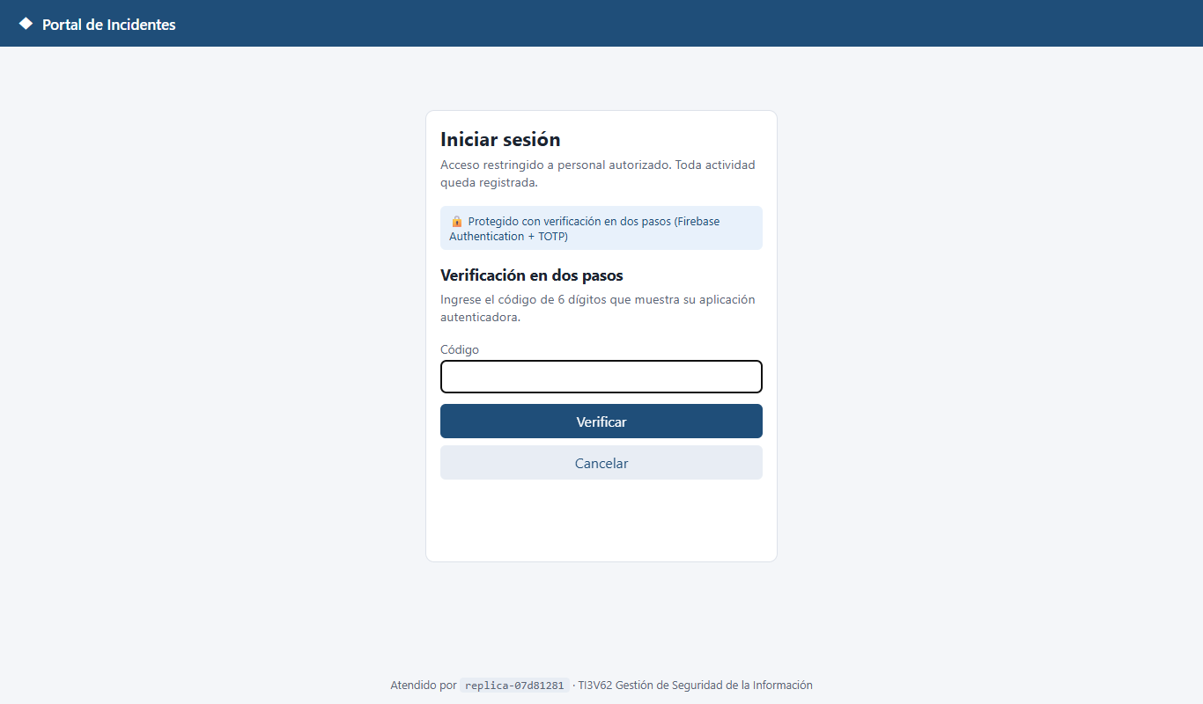
Figura 2. Segundo paso del inicio de sesión: código de la app autenticadora.
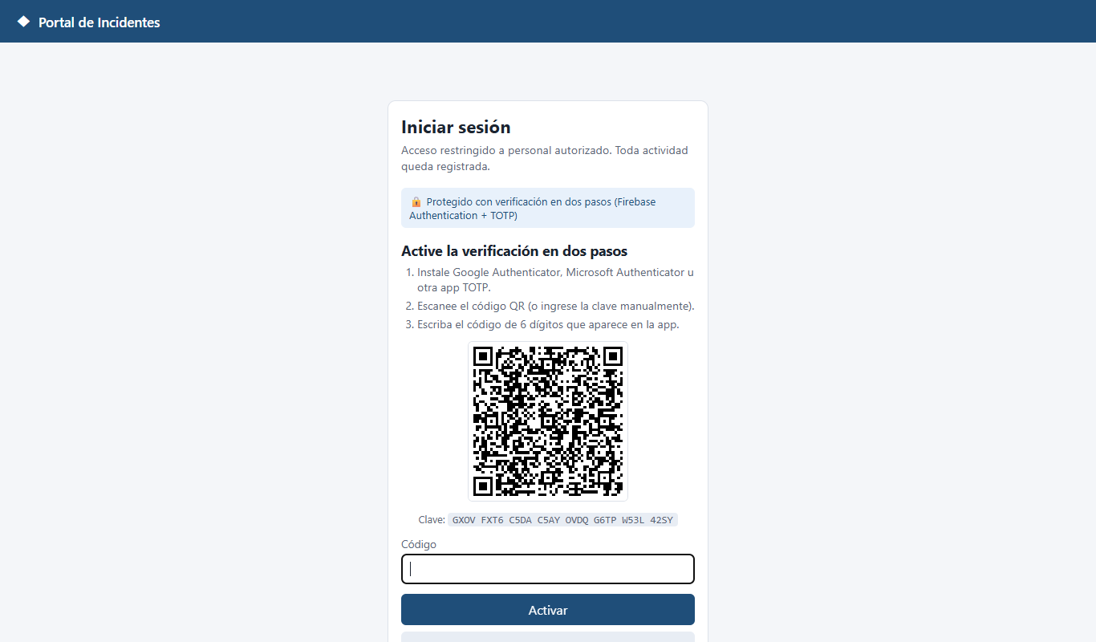
Figura 3. Enrolamiento del segundo factor en el primer ingreso (cuenta de demostración, luego desactivada).
Configuración en Firebase (script firebase/configurar.js, idempotente): proveedor correo/contraseña, MFA TOTP habilitado, política de contraseñas en modo ENFORCE, protección contra enumeración de correos, dominios autorizados (dominio de Railway y localhost) y creación de las cuentas con correo verificado.

5. Seguridad de red y hardening

5.1 Segmentación
Zona | Expuesta a Internet | Puede comunicarse con | Evidencia
Borde (edge proxy) | Sí, solo HTTPS 443 | portal-app | Dominio *.up.railway.app
Aplicación (portal-app) | Solo a través del borde | Postgres por red privada | describe-service: 1 dominio, 0 proxies TCP
Datos (Postgres) | No | Solo servicios del proyecto | describe-service: 0 dominios, 0 proxies TCP
El entorno local de pruebas (infra/local/docker-compose.yml) reproduce la misma segmentación con dos redes Docker. La red privada está marcada como internal: true, por lo que no tiene salida a Internet. La base de datos solo está conectada a esa red y el balanceador solo a la red pública. Las pruebas automatizadas verifican que el balanceador no alcanza la BD, que la BD no sale a Internet y que no publica puertos al host.

5.2 Medidas de endurecimiento aplicadas
Ámbito | Medida | Referencia
Transporte | HTTPS obligatorio en el borde; Strict-Transport-Security 1 año | A.8.24 / SC-8
Cabeceras HTTP | CSP restrictiva (sin scripts inline; solo se permite el SDK oficial de Firebase en gstatic y las APIs de autenticación de Google), X-Frame-Options DENY, nosniff, Referrer-Policy no-referrer, Permissions-Policy, COOP; sin X-Powered-By | A.8.9 / CM-6
Contenedor | node:22-alpine (imagen mínima), usuario no root, solo dependencias de producción (npm ci --omit=dev), HEALTHCHECK | A.8.9 / CM-7
Contenedor (local) | read_only, cap_drop ALL, no-new-privileges | CIS Docker Benchmark
Aplicación | Consultas parametrizadas, límite de cuerpo 10 KB, timeouts, validación y truncado de entradas, errores sin detalles internos | A.8.28 / SI-10, SI-11
Anti-CSRF | SameSite=Strict + cabecera X-Requested-With obligatoria | SC-23
Secretos | Variables de Railway (cifradas); .gitignore; repositorio público sin secretos (historial verificado); nada sensible en logs | A.8.12 / SC-28
Dependencias | 2 dependencias directas (pg, firebase-admin), lockfile, override de uuid por GHSA-w5hq-g745-h8pq, npm audit: 0 vulnerabilidades. Librería QR servida localmente (MIT) | A.8.8 / RA-5
Disponibilidad del arranque | Migración con pg_advisory_lock para que varias réplicas arranquen a la vez sin conflictos | A.8.14

5.3 Registro de eventos (logging)
Cada petición genera una línea JSON en la salida estándar (timestamp, instancia, método, ruta, estado, latencia, IP, usuario), que Railway centraliza en sus logs de despliegue. Los eventos de seguridad se guardan además en la tabla auditoria, que no tiene endpoint de modificación ni de borrado: login_exitoso (con el factor usado), login_fallido, login_sin_mfa, acceso_denegado, mfa_restablecido, incidente_creado/actualizado/eliminado, usuario_creado/actualizado y logout.
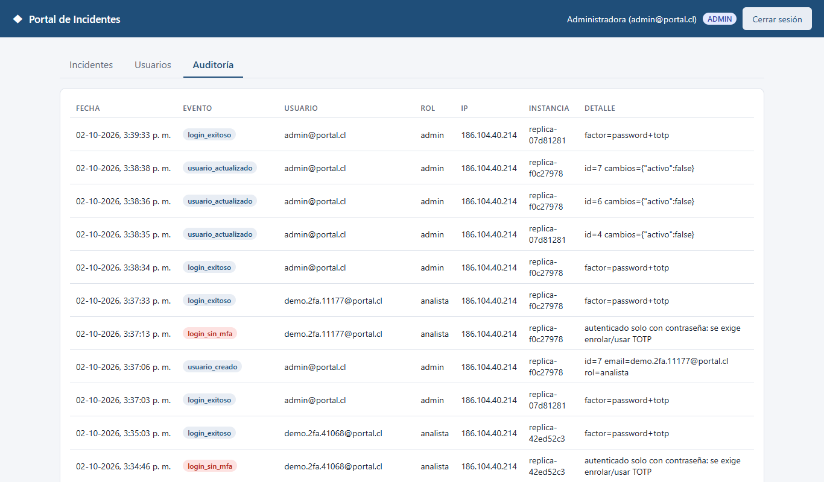
Figura 4. Bitácora de auditoría: ingresos con factor=password+totp, intentos sin segundo factor (login_sin_mfa) y la réplica que atendió cada evento.

6. Pruebas de disponibilidad y validación de seguridad
El procedimiento de validación (criterio 4.1.5) se automatizó en el script pruebas/pruebas.js, que ejecuta peticiones reales contra la aplicación y compara el resultado esperado con el obtenido. Se ejecutó en dos ambientes, ambos con autenticación de doble factor real contra Firebase: local, donde se pueden provocar fallas de infraestructura con Docker, y producción en Railway. Para autenticarse, el script calcula los códigos TOTP con un generador validado con los vectores oficiales del RFC 6238. Cada grupo de pruebas está asociado al control NIST SP 800-53 que valida.

6.1 Resumen de resultados
Grupo de pruebas | Control NIST | Local (Docker + Firebase) | Railway (producción)
disponibilidad | CP-10, SC-5 | 4/4 | 2/2
hardening | CM-6, SC-8 | 6/6 | 6/6
autenticacion | IA-2, IA-5, AC-7, AC-12 | 8/8 | 8/8
mfa | IA-2(1), IA-2(2) | 6/6 | 6/6
rbac | AC-3, AC-6 | 14/14 | 14/14
csrf | SC-23 | 1/1 | 1/1
inyeccion | SI-10 | 1/1 | 1/1
logging | AU-2, AU-3 | 6/6 | 6/6
red | SC-7 | 3/3 | n/a (solo local)
TOTAL |  | 49/49 | 44/44
Ejecución en Railway: 02-10-2026, 3:31:18 p. m. (hora de Chile), contra https://portal-app-production-1269.up.railway.app.

6.2 Pruebas de disponibilidad
Prueba | Procedimiento | Resultado esperado | Resultado obtenido
D1. Balanceo entre réplicas (Railway) | 40 peticiones a /health registrando la réplica que responde | Tráfico repartido en ≥ 2 réplicas | 2 réplicas: {"replica-42ed52c3":14,"replica-bc8b9853":26}
D2. Despliegue sin corte (Railway) | Tráfico continuo durante 150 s (1 petición cada 250 ms) mientras se ejecuta un redeploy del servicio | Disponibilidad ≥ 99 % | 100 % — 207 OK / 0 fallos; se reemplazaron las 2 réplicas por 2 nuevas sin interrupción
D3. Caída de una réplica (local) | Tráfico continuo durante 20 s; a los 3 s se detiene app1 (docker stop) | Disponibilidad ≥ 99 % | 100.00% (142 ok / 0 fallos); reparto {"app1":14,"app2":128}
D4. Recuperación (local) | Se reinicia app1 y se verifica que vuelva al pool | Ambas réplicas atienden | app2, app1
D5. Healthcheck | GET /health valida la conexión a la base de datos | HTTP 200 {"db":"ok"} | HTTP 200 en ambos ambientes
Secuencia observada en D2 (cambio de réplicas durante el redeploy): 0.8s instancias vistas: replica-2b129c00 → 1.5s instancias vistas: replica-2b129c00,replica-bf671a97 → 21.7s instancias vistas: replica-2b129c00,replica-481fc08d,replica-bf671a97 → 23.1s instancias vistas: replica-2b129c00,replica-481fc08d,replica-748865aa,replica-bf671a97.

6.3 Detalle de pruebas de seguridad en producción
Prueba | Esperado | Obtenido | OK
Cabecera content-security-policy | presente | default-src 'self'; script-src 'self' https://www.gstatic.co | ✔
Cabecera x-frame-options | presente | DENY | ✔
Cabecera x-content-type-options | presente | nosniff | ✔
Cabecera strict-transport-security | presente | max-age=31536000; includeSubDomains | ✔
Cabecera referrer-policy | presente | no-referrer | ✔
Sin cabecera X-Powered-By (no revela tecnología) | ausente | ausente | ✔
Acceso sin sesión a /api/incidentes | 401 | 401 | ✔
Login con contraseña incorrecta (Firebase) | rechazado | 400 INVALID_LOGIN_CREDENTIALS | ✔
Contraseña correcta sin TOTP no entrega token | desafío MFA | desafío MFA | ✔
Código TOTP incorrecto rechazado | rechazado | 400 INVALID_CODE | ✔
ID token falsificado rechazado por el servidor | 401 | 401 | ✔
Token de sesión falsificado (rol admin) | 401 | 401 | ✔
Login admin (contraseña + TOTP) | cookie HttpOnly | emitida | ✔
Login analista (contraseña + TOTP) | cookie HttpOnly | emitida | ✔
Login auditor (contraseña + TOTP) | cookie HttpOnly | emitida | ✔
Atributos de cookie de sesión | HttpOnly; SameSite=Strict | sid=***; HttpOnly; Path=/; SameSite=Strict; Max-Age=1800; Se | ✔
analista POST /api/incidentes | 201 | 201 | ✔
admin POST /api/incidentes | 201 | 201 | ✔
auditor POST /api/incidentes | 403 | 403 | ✔
analista GET /api/usuarios | 403 | 403 | ✔
auditor GET /api/usuarios | 403 | 403 | ✔
admin GET /api/usuarios | 200 | 200 | ✔
analista GET /api/auditoria | 403 | 403 | ✔
auditor GET /api/auditoria | 200 | 200 | ✔
admin GET /api/auditoria | 200 | 200 | ✔
analista POST /api/usuarios | 403 | 403 | ✔
Analista solo ve sus propios incidentes | true | true | ✔
Auditor ve todos los incidentes (solo lectura) | >= 2 | 4 | ✔
Analista modifica incidente ajeno (IDOR) | 403 | 403 | ✔
Analista elimina incidente | 403 | 403 | ✔
POST sin cabecera anti-CSRF | 403 | 403 | ✔
Inyección SQL en login | 401 | 401 | ✔
Admin crea usuario (sincronizado con Firebase) | 201 | 201 | ✔
Login sin segundo factor enrolado es rechazado | 401 mfa_requerido | 401 mfa_requerido | ✔
Usuario desactivado no puede autenticarse en Firebase | USER_DISABLED | USER_DISABLED | ✔
Política de contraseñas rechaza "123456" | 400 | 400 | ✔
Evento "login_exitoso" registrado | presente | presente | ✔
Evento "login_fallido" registrado | presente | presente | ✔
Evento "acceso_denegado" registrado | presente | presente | ✔
Evento "login_sin_mfa" registrado | presente | presente | ✔
Evento "incidente_creado" registrado | presente | presente | ✔
Auditoría registra el factor usado (password+totp) | presente | presente | ✔

6.4 Evidencia visual
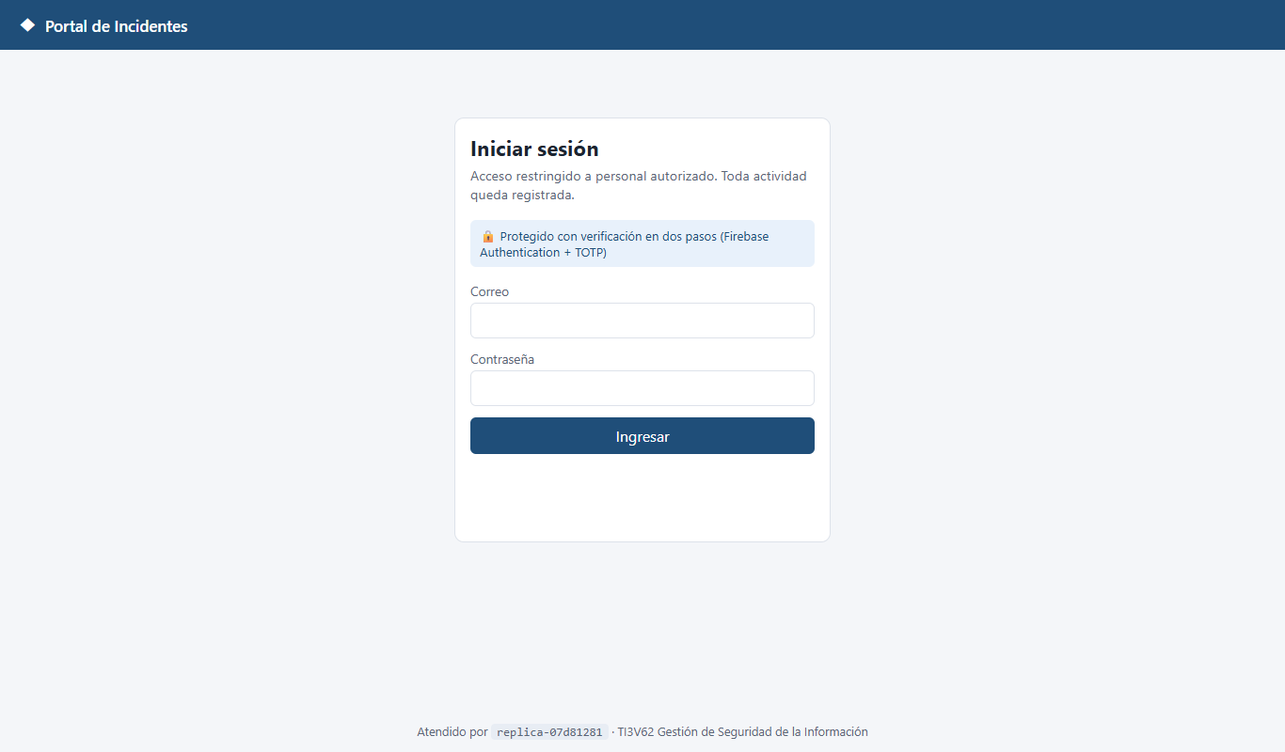
Figura 5. Inicio de sesión en producción, protegido con verificación en dos pasos.
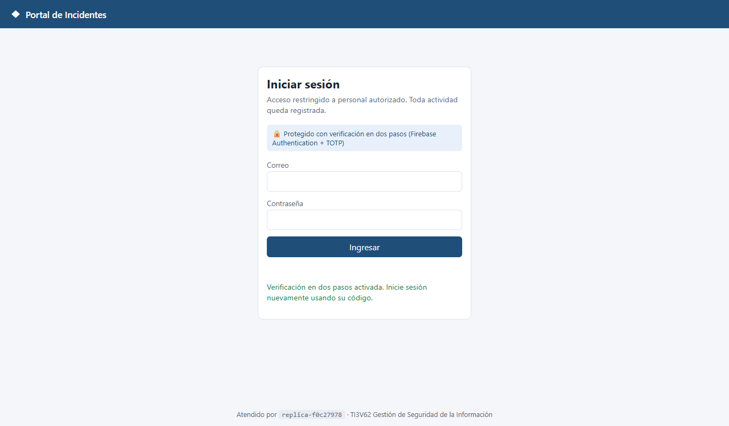
Figura 6. Segundo factor activado: el usuario debe volver a ingresar usando su código.
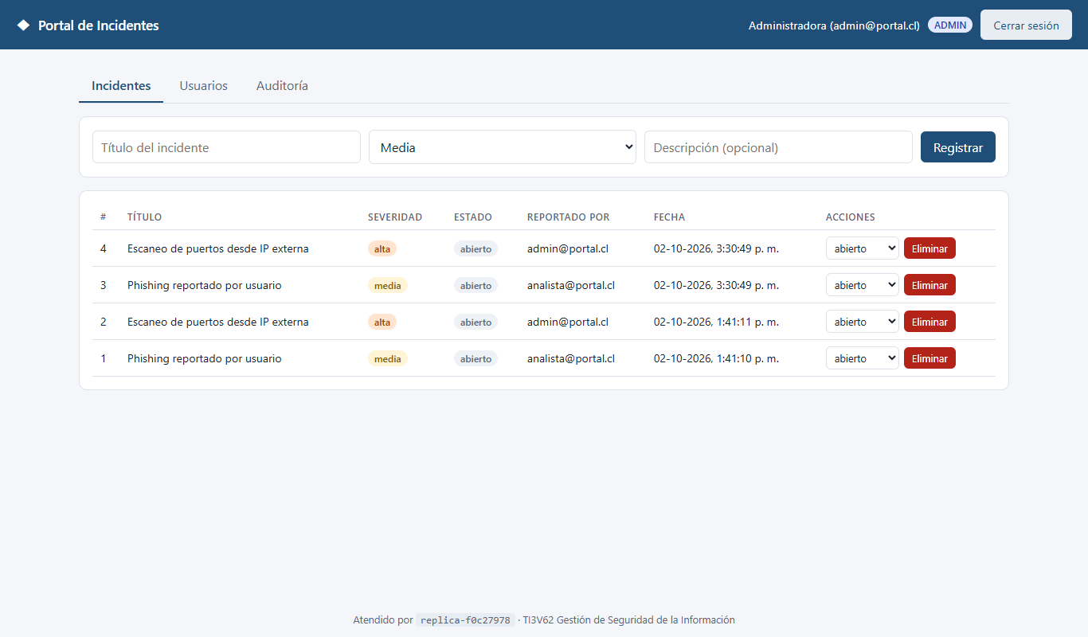
Figura 7. Rol admin (tras contraseña + TOTP): ve todos los incidentes, cambia su estado y puede eliminarlos.
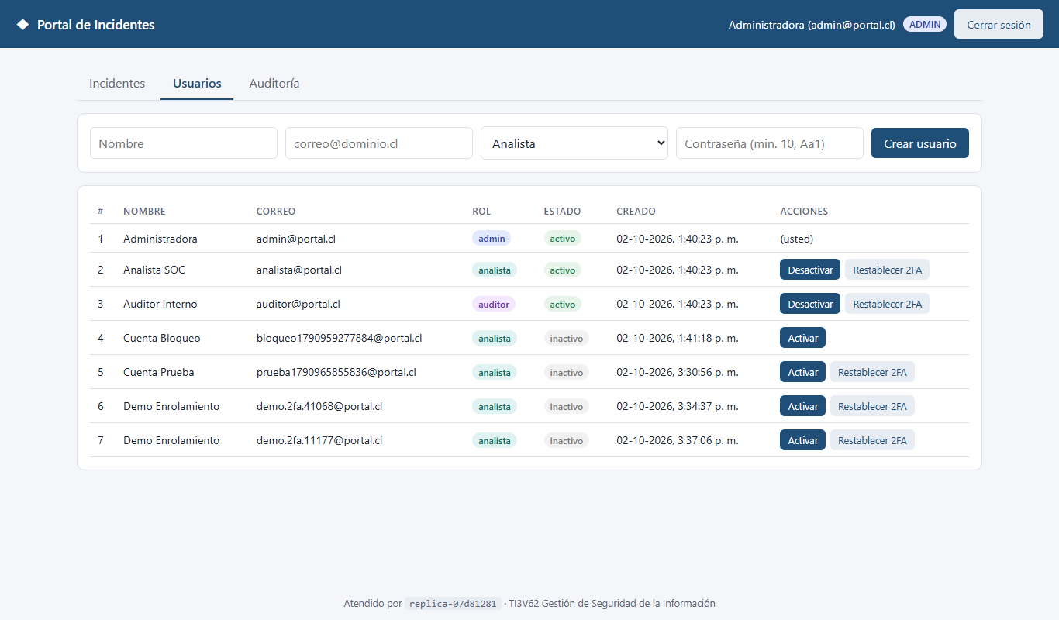
Figura 8. Rol admin: gestión de usuarios con "Restablecer 2FA"; las cuentas de prueba quedaron desactivadas.
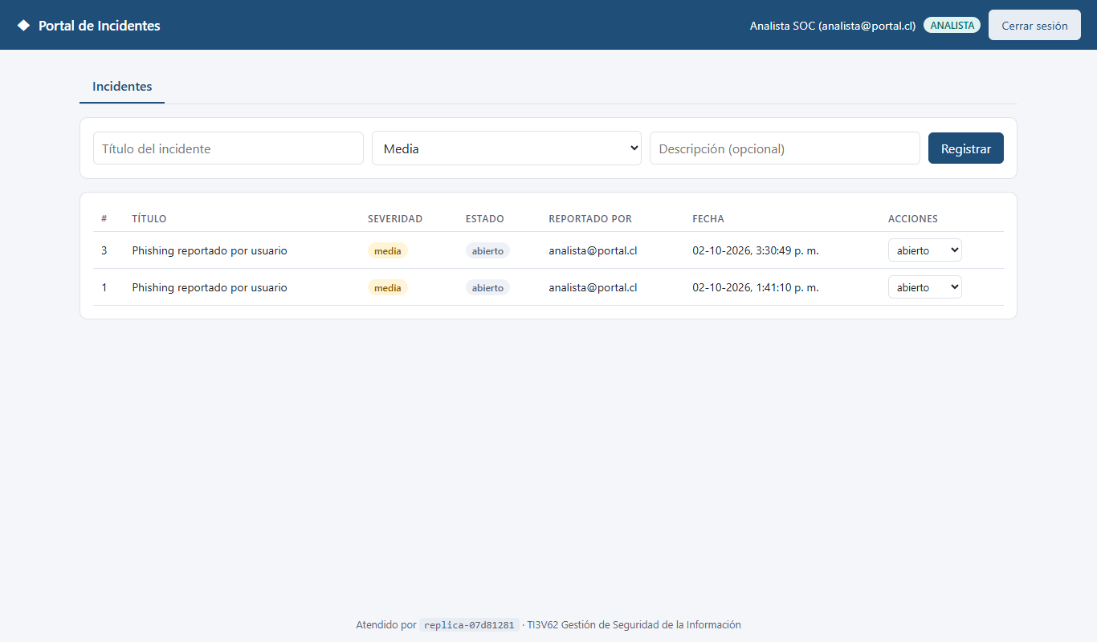
Figura 9. Rol analista: solo ve la pestaña Incidentes y únicamente sus propios registros.
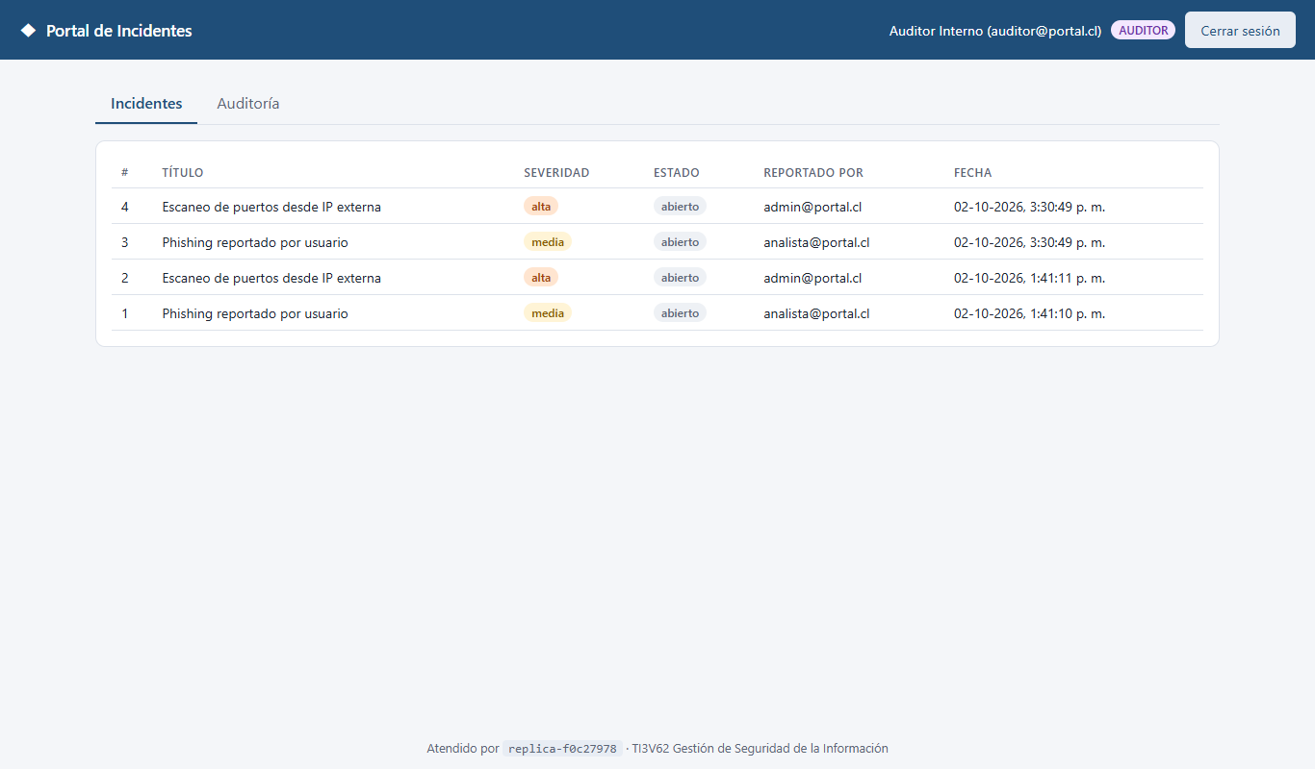
Figura 10. Rol auditor: lectura de todos los incidentes, sin formularios de creación ni acciones.

7. Conclusiones

7.1 Evaluación de la seguridad de la solución (criterio 4.1.6)
Requisito mínimo del enunciado | Estado | Evidencia
Aplicación web funcional desplegada en la nube | Cumple | https://portal-app-production-1269.up.railway.app
≥ 2 roles con permisos diferenciados | Cumple | 3 roles; 14/14 pruebas RBAC
IAM propio, sin cuenta raíz para operación diaria | Cumple* | Roles Owner/Editor/Viewer (sección 4.1). *Requiere invitar a los integrantes
Autenticación de doble factor (adicional) | Cumple | Firebase + TOTP; 6/6 pruebas MFA en producción
Segmentación o aislamiento de componentes | Cumple | BD solo en red privada; 3/3 pruebas de red
≥ 1 medida de disponibilidad | Cumple | 2 réplicas + healthcheck + reinicio; 100 % en redeploy
Logging de accesos y eventos | Cumple | Logs JSON + tabla de auditoría; 6/6 pruebas
Informe con matriz de riesgos, controles y pruebas | Cumple | Secciones 3, 5 y 6
Respecto de la estrategia de gobierno TI, la solución contribuye a los objetivos de COBIT 2019 APO13 (Gestionar la seguridad) y DSS05 (Gestionar servicios de seguridad), porque centraliza la gestión de incidentes con trazabilidad, y a DSS04 (Gestionar la continuidad), porque mantiene el servicio disponible ante fallas. Las decisiones de riesgo quedan documentadas y son revisables, lo que habilita su incorporación a un SGSI basado en ISO 27001 (cláusulas 6.1.2 y 8.2).

7.2 Aprendizajes del equipo
- La seguridad no se delega por completo al proveedor. Railway resuelve TLS, balanceo y aislamiento físico, pero el RBAC, la gestión de sesiones, la validación de entradas y la decisión de no exponer la base de datos dependen del equipo.
- Un control solo existe si se puede probar. Automatizar las pruebas (49 en local y 44 en producción) permitió detectar dos supuestos incorrectos durante la validación (un puerto ocupado por otro proceso del equipo y el tiempo de reincorporación del balanceador) y corregirlos con evidencia.
- La disponibilidad se diseña desde la aplicación. Para que dos réplicas funcionen se necesitaron sesiones sin estado (firmadas), migraciones con bloqueo y un healthcheck que verifique la base de datos.
- El mínimo privilegio se aplica en todos los niveles: usuarios de la app, integrantes en la plataforma y el proceso del contenedor (no root).
- El segundo factor debe exigirlo el servidor, no la interfaz. Firebase entrega el código y el token, pero el control efectivo es que el backend rechace cualquier token sin el claim de segundo factor. Una prueba automatizada verifica exactamente ese caso.

7.3 Mejoras futuras
Mejora | Riesgo que reduce | Prioridad
Activar respaldos programados diarios del volumen de Postgres y probar una restauración | R09 | Alta
Base de datos en alta disponibilidad (plantilla postgres-ha: réplicas con failover automático) | R08, R09 | Media
Activar 2FA en las cuentas Railway, GitHub y Google de todos los integrantes | R11 | Alta
Reemplazar la cuenta de servicio firebase-adminsdk por una con rol mínimo (Firebase Authentication Admin) y rotar su clave | R07, R11 | Media
Enviar logs a un SIEM y crear alertas ante ráfagas de login_fallido o acceso_denegado | R10 | Media
WAF y dominio propio (p. ej. Cloudflare) con reglas OWASP | R04, R13 | Media
Pipeline CI que ejecute pruebas, npm audit y escaneo de imagen antes de cada despliegue | R12 | Media
Mover el servicio a una región más cercana a Chile (p. ej. us-east) para reducir latencia | — | Baja
Rate limiting compartido entre réplicas (actualmente por réplica) | R01, R13 | Baja

Anexo A. Estructura del repositorio y reproducción
Ruta | Contenido
app/src/server.js | Servidor HTTP, rutas, autenticación, autorización, logging
app/src/rbac.js | Matriz de roles y permisos
app/src/seguridad.js | scrypt, política de contraseñas, tokens HMAC
app/src/db.js | Esquema, migración con advisory lock, usuarios iniciales
app/src/firebase.js | Verificación de ID tokens y administración de usuarios en Firebase
firebase/configurar.js | Configuración automatizada de Firebase (TOTP, políticas, dominios, cuentas)
pruebas/totp.js | Generador TOTP (RFC 6238) validado con vectores oficiales
app/public/ | Interfaz web (HTML, JS sin inline, CSS)
app/Dockerfile | Imagen endurecida (alpine, no root)
app/test/ | Pruebas unitarias (node --test)
infra/local/ | docker-compose con balanceador nginx, 2 réplicas y red interna
pruebas/pruebas.js | Batería de pruebas de seguridad y disponibilidad
pruebas/trafico-redeploy.js | Medición de disponibilidad durante un redeploy
pruebas/evidencia-*.json|txt | Resultados de las ejecuciones usados en este informe

Reproducir localmente: cd infra/local && docker compose up -d --build; luego node pruebas/pruebas.js http://localhost:8080 evidencia-local --local.
Probar producción: ADMIN_PASS=… ANALISTA_PASS=… AUDITOR_PASS=… ADMIN_TOTP=… ANALISTA_TOTP=… AUDITOR_TOTP=… node pruebas/pruebas.js https://portal-app-production-1269.up.railway.app evidencia-railway (los secretos TOTP permiten al script calcular los códigos).
Configurar Firebase: node firebase/configurar.js firebase-sa.json firebase-web.json CREDENCIALES-NO-SUBIR.txt <dominios>.
Credenciales de demostración: las contraseñas y los códigos QR de TOTP se entregan al docente por un canal separado y no se incluyen en este documento ni en el repositorio (ISO 27001 A.5.17).

